STANDAR OPERASIONAL PROSEDUR (SOP)
ALUR BIMTEK FASILITASI MANUSKRIP DOSEN
Lembaga Layanan Pendidikan Tinggi (LLDIKTI) Wilayah IV
--------------------------------------------------------------------------------------------------------------------------------
[Langkah 01] Pendaftaran Akun Dosen (Registrasi Mandiri)
Dosen mengakses halaman utama aplikasi fasilitasi, menekan tombol pendaftaran/ajukan fasilitasi, dan mengisi data profil secara lengkap termasuk NUPTK aktif. Pada formulir ini, dosen wajib memilih Perguruan Tinggi (Institusi) asal agar data terelasi dengan data master LLDIKTI Wilayah IV.
✓ Output Sistem: Akun Sistem Fasilitasi.
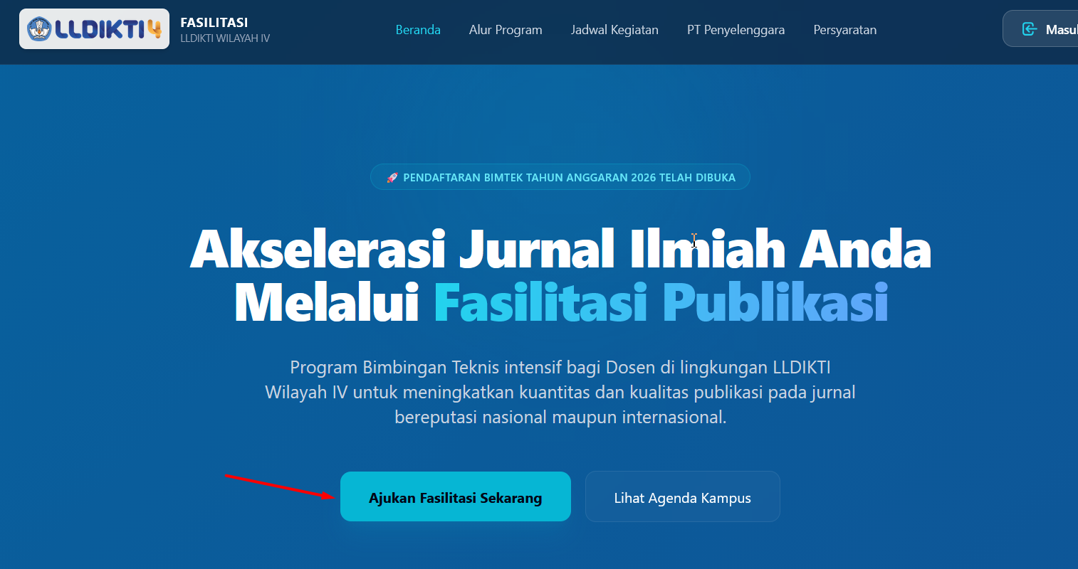
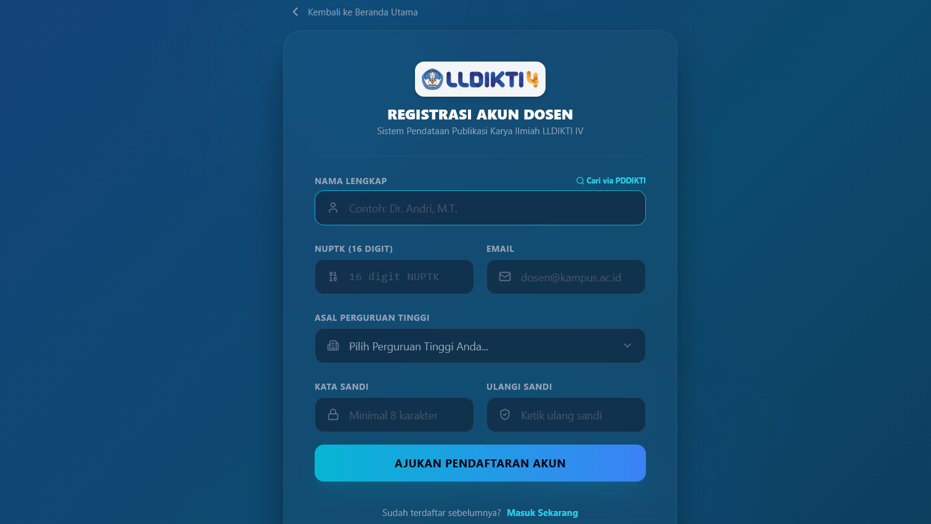
[Langkah 02] Lengkapi Profile
Setelah login ke Dashboard Pengguna, dosen melengkapi profile pada menu pengaturan akun.
✓ Output Sistem: Akun berstatus Aktif dan akses menu Dashboard terbuka penuh.
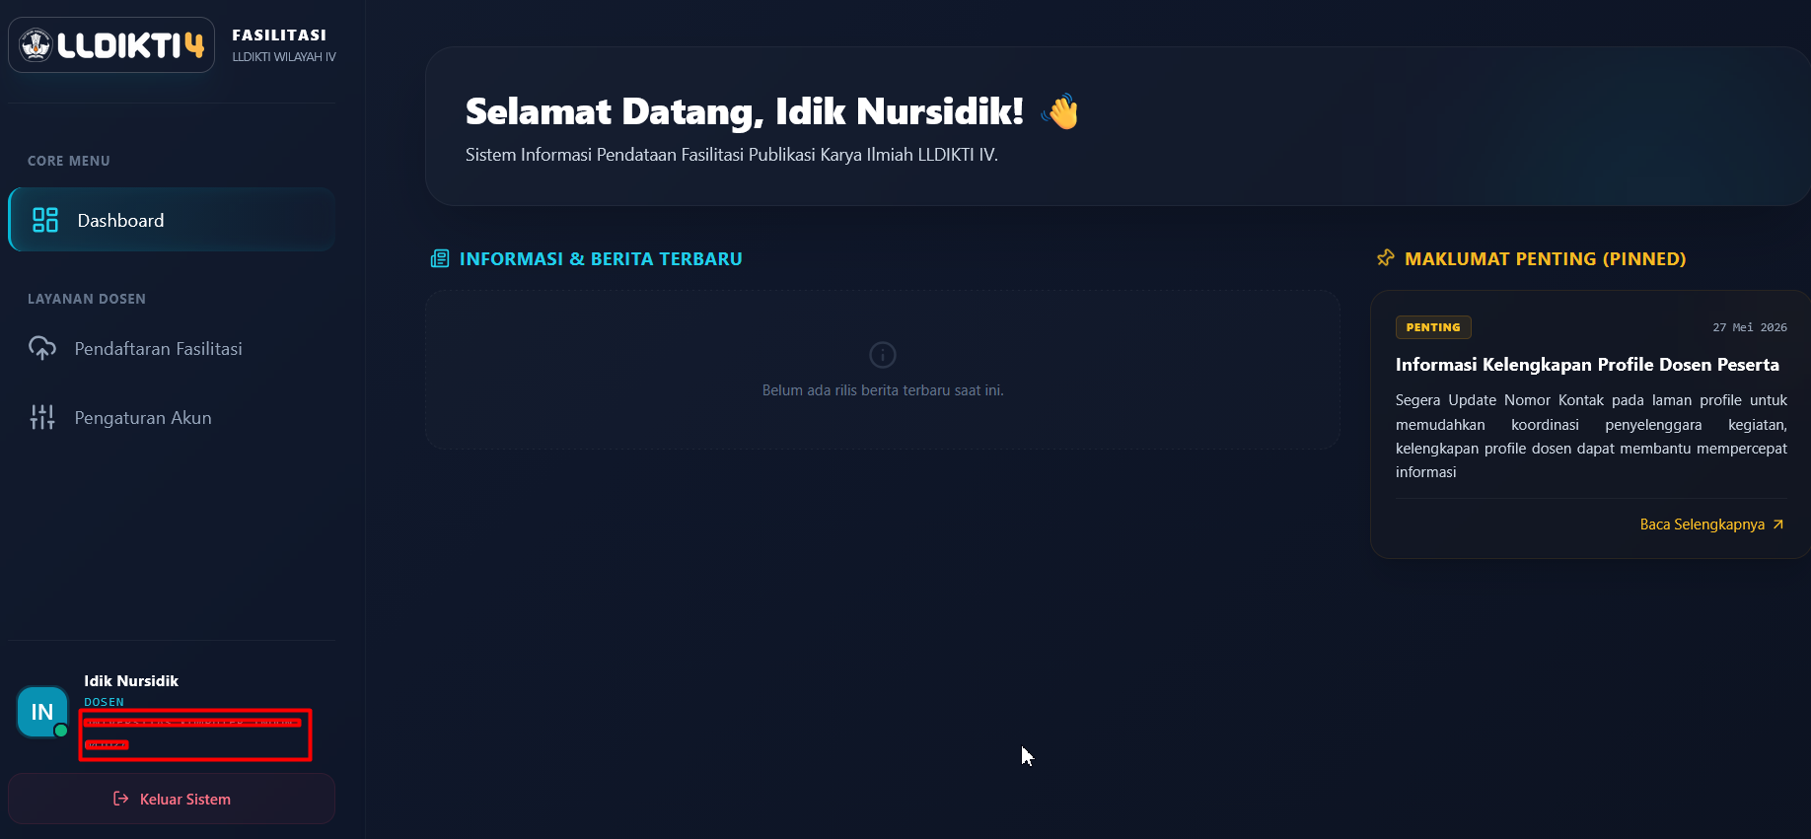
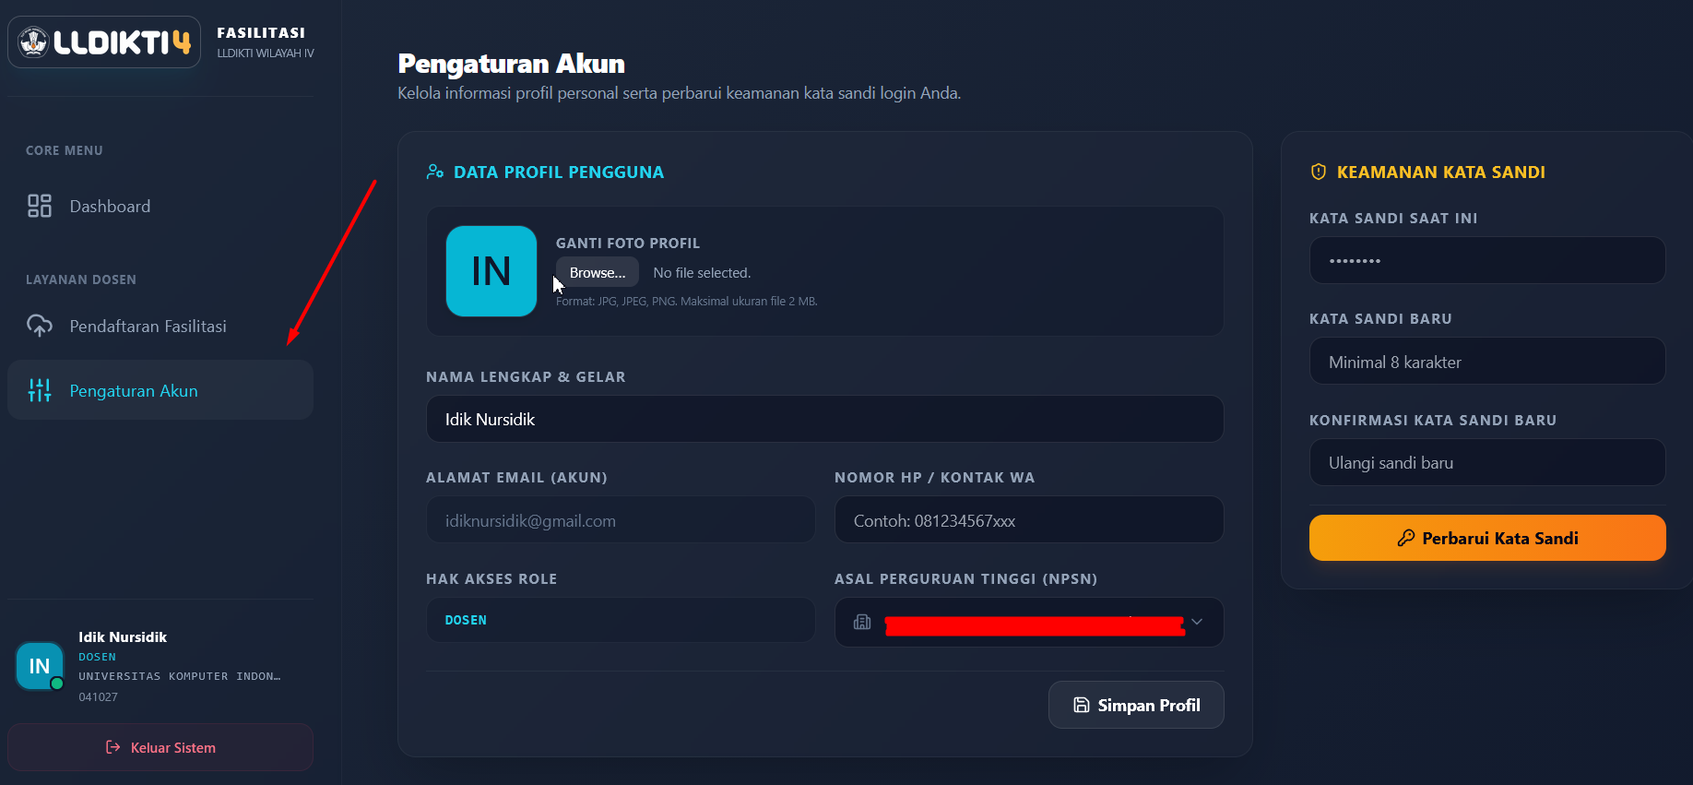
[Langkah 03] Eksplorasi Agenda & Pemilihan Kegiatan PT Penyelenggara
Dosen masuk ke menu 'Eksplorasi Kegiatan'. Sistem menampilkan daftar Perguruan Tinggi Penyelenggara Bimtek yang berstatus [🟢 BUKA]. Dosen memeriksa kesesuaian tanggal pelaksanaan, sisa Batas Kuota, serta akumulasi jumlah Statistik Pendaftar di halaman utama.
✓ Output Sistem: Kombinasi data terpilih dan tombol 'Daftar Kegiatan' siap diproses.
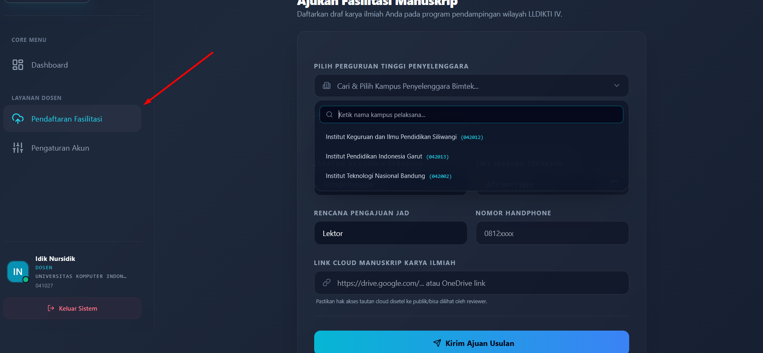
[Langkah 04] Pengunggahan Manuskrip Artikel Ilmiah
Sebagai syarat mutlak mengikuti Bimtek, dosen melengkapi profile JAD terakhir, JAD tujuan dan melengkapi nomor kontak untuk memudahkan koordinasi serta mengunggah dokumen draf artikel ilmiah (manuskrip) dalam format ekstensi .doc/.docx. Pengguna wajib mengisi judul riset, abstrak ringkas, serta menentukan rumpun bidang keilmuan spesifik.
✓ Output Sistem: Berkas masuk sistem dengan status [Pending - Menunggu Persetujuan PT].
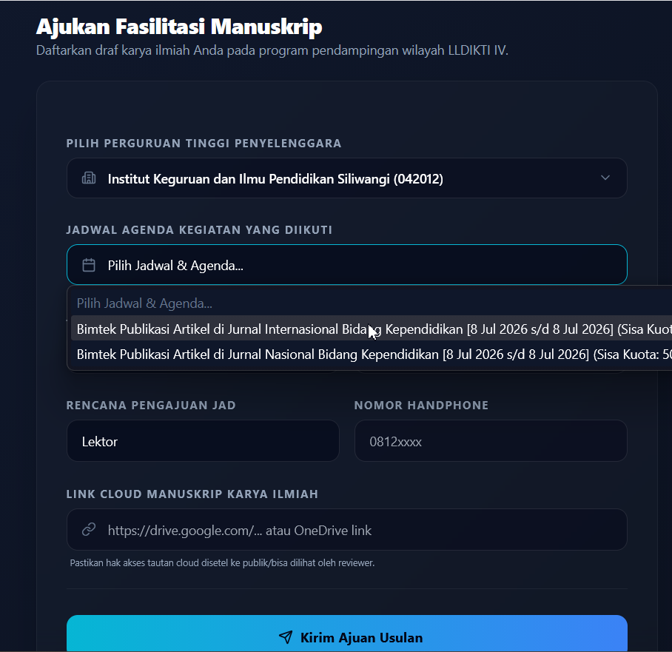
[Langkah 05] Proses Skrining Kelayakan & Kuota Kelulusan
Dokumen manuskrip melalui verifikasi berjenjang: Tahap pertama dikurasi oleh Operator PT Penyelenggara. Tahap kedua ditinjau kelayakan substansinya oleh Tim LLDIKTI IV. Jika disetujui, kuota peserta akan otomatis terpotong.
✓ Output Sistem: Status berubah menjadi [Disetujui LLDIKTI].
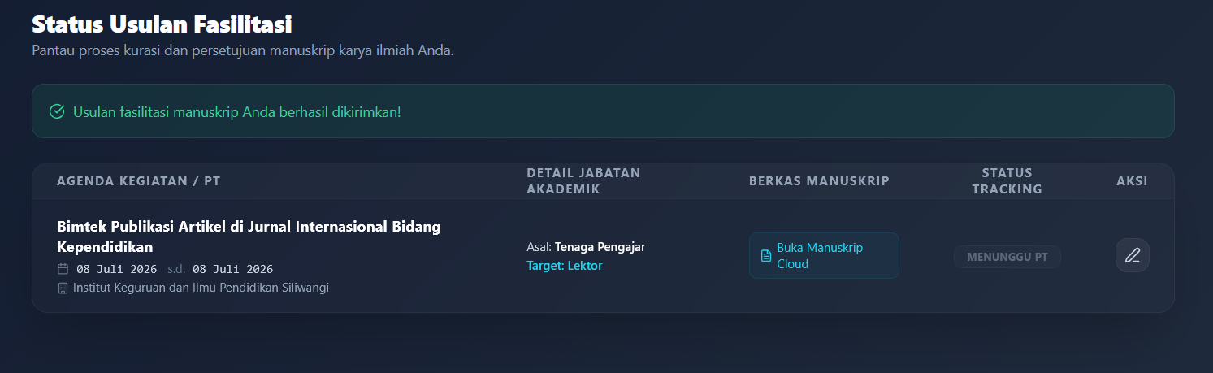
[Langkah 06] Pelaksanaan Bimtek & Pendampingan Intansif
Dosen menghadiri bimbingan teknis tatap muka sesuai jadwal PT Penyelenggara. Di bawah bimbingan reviewer/narasumber ahli, dosen merevisi artikel, meningkatkan kualitas metodologi/literatur hingga artikel siap unggah (ready to submit) ke jurnal target bereputasi.
✓ Output Sistem: Unggah Dokumen Hasil Revisi.
-
---------------------------------------------------------------------------------------------------------------------------------
KETENTUAN KUOTA & STATUS VALIDASI:
- Kuota bersifat real-time terpotong hanya saat pengajuan berstatus 'Disetujui LLDIKTI'.
- Sistem pendaftaran PT otomatis terkunci (Tutup) jika kuota maksimal berbanding pendaftar lolos kurasi telah mencapai batas penuh.
- Dosen disarankan memeriksa kualitas draf berkas .docx sebelum diunggah guna mempercepat proses skrining substansi oleh Reviewer.

